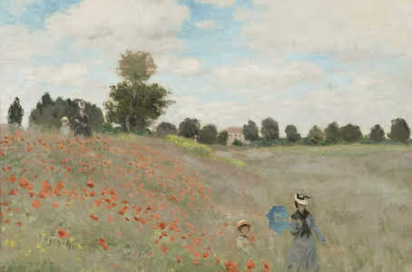**Analyse de « Les Coquelicots » (1873) de Claude Monnet**Cette œuvre est une huile sur toile. On voit dans cette dernière un paysage de campagne.   
Nous pouvons apercevoir au premier plan une femme et nous pouvons imaginer qu’elle est accompagnée de son enfant.   
Puis, au second plan nous apercevons à gauche une autre femme et un enfant.   
De plus, il y a un champ composé de coquelicots avec à l’arrière-plan des arbres et un bâtiment qui s’apparente à une maison.  
Le point de vu semble être en vue frontale, juste sur le commencement de la bute.  
  
Le champs nous fait comprendre qu’il y a de la profondeur et que ce dernier semble assez grand.  
On aperçoit un ciel plutôt éclairé avec des nuages, il semble faire beau. Les éléments sont dessinés plus ou moins précisément, on reconnait aisément la nature qui est bien présente dans cette œuvre.  
Les nuages sont détaillés, c’est un travail précis et minutieux.   
  
En termes de lumière, Monnet nous fait comprendre qu’il fait beau. Au centre, un peu à gauche, on peut voir le haut de l’arbre plus clair que les autres, il faut beau et chaud. Les femmes ont des chapeaux et des ombrelles, les enfants ont un chapeau également.  
  
Le mouvement est un peu présent sur cette œuvre. On peut imaginer facilement les femmes et les enfants marcher, les coquelicots suivre la trajectoire du vent.  
  
Pour la composition, cette œuvre n’est pas vraiment symétrique. La perspective est très bien représentée, on arrive aisément à s’imaginer à la place du peintre et être dans ce champs remplis de fleurs rouges.